Коллективный проект «Интегрированный урок «Рисуем сказку»

Авторы проекта:
1. Блужин Сергей Борисович, учитель информатики
2. Блужина Марина Сергеевна, учитель информатики
3. Блужина Татьяна Серафимовна, учитель математики
4. Кизилова Ольга Ивановна, учитель начальных классов

ШКОЛА: Муниципальное общеобразовательное учреждение средняя общеобразовательная школа №3, село Безопасное

АДРЕС: 365 190, Ставропольский край, Труновский район, село Безопасное, ул. Комарова 3 «а»

Интегрированный урок «Рисуем сказку» - 2 класс (рисование) и 10 класс (информатика, элективный курс). Мотивацией работы учеников является создание картинок для оформления новогоднего зала, кабинета.

Перед вами разработка трех уроков информатики:
- факультативный курс «Компьютерная графика», 10 класс – 3 урока.
- уроки рисования, 2 класс – 2 урока.
Построение уроков организовано таким образом, что учащиеся 10-го класса проводят совместные занятия с учениками 2-го класса.
При проведении урока используется компьютерная презентация «Угадай цвет».
Уроки при планировании класса начальной школы – рисование.
Реально совместный интегрированный урок один, но в представленном материале содержатся фрагменты урока предваряющего и последующего, так как являются связанными и показывают последовательную задачу, стоящую перед учителем и учащимися. К результатам проведенного урока можно отнести: совершенствование работы по поиску информации в сети, развитие коммуникативных способностей, отработка автоматизма в навыках рисования. При проведении урока используется коллективная работа по созданию презентации, индивидуальная деятельность учащихся , работа в группах.
Смена деятельности обеспечивает подвижность и разкрепощенность детей. Игровая форма деятельности хоть и не оценивается, но способствует большей мотивации к последующей деятельности – раскрашиванию. Элементы урока в форме отдельных элементов (идей) могут быть использованы при проведении других тематических уроков (по определенной сказке; игра-презентация может быть реализована и для других персонажей). Контроль и оценка деятельности учащихся разделена между учителями и может быть проведена на основе собственных критериев деятельности учащихся.
Планирование урока проведено с применением современных разработок по созданию текстовых документов.

Урок первый (класс 10)(фрагмент).
В задачи урока входит выполнение заданий по построению векторных рисунков (выполнено в программе Corel Draw X3). Рисунки предназначены для раскрашивания, выполняются на листе А4, по 2 (3) шт.
Основная задача урока – выполнение масштабирования, повороты, размещение на листе, печать рисунков. Задания для учеников (рисунки) можно получить разными способами: сканирование книжек, скачивание из сети Интернет. Подготавливается необходимое количество листов, для следующего урока в начальной школе: один ученик – один лист. Подготавливается презентация «Угадай цвет». Для этого подготавливаются графические объекты – персонажи мультфильмов с показательными фрагментами цвета. Создание и обсуждение слайдов – коллективная работа учащихся на интерактивной доске.
Примеры выполненных заданий:

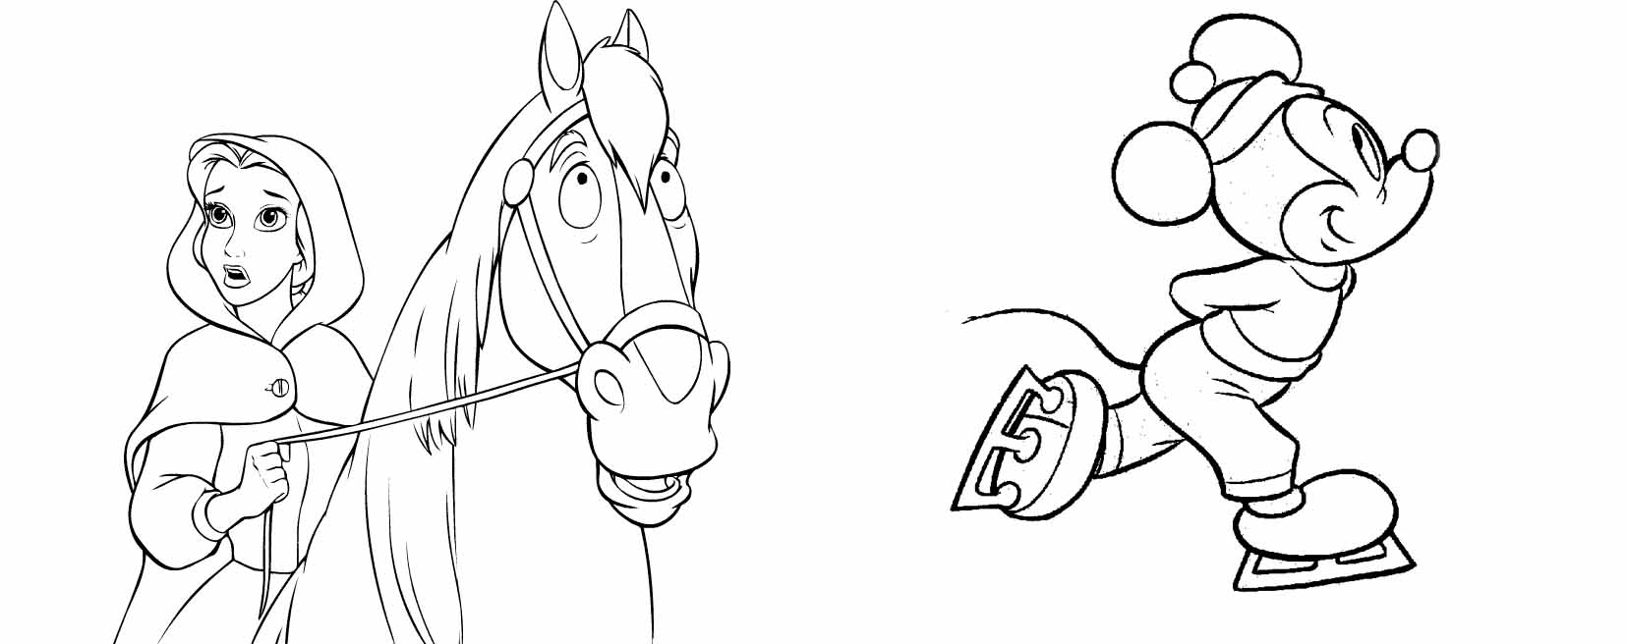
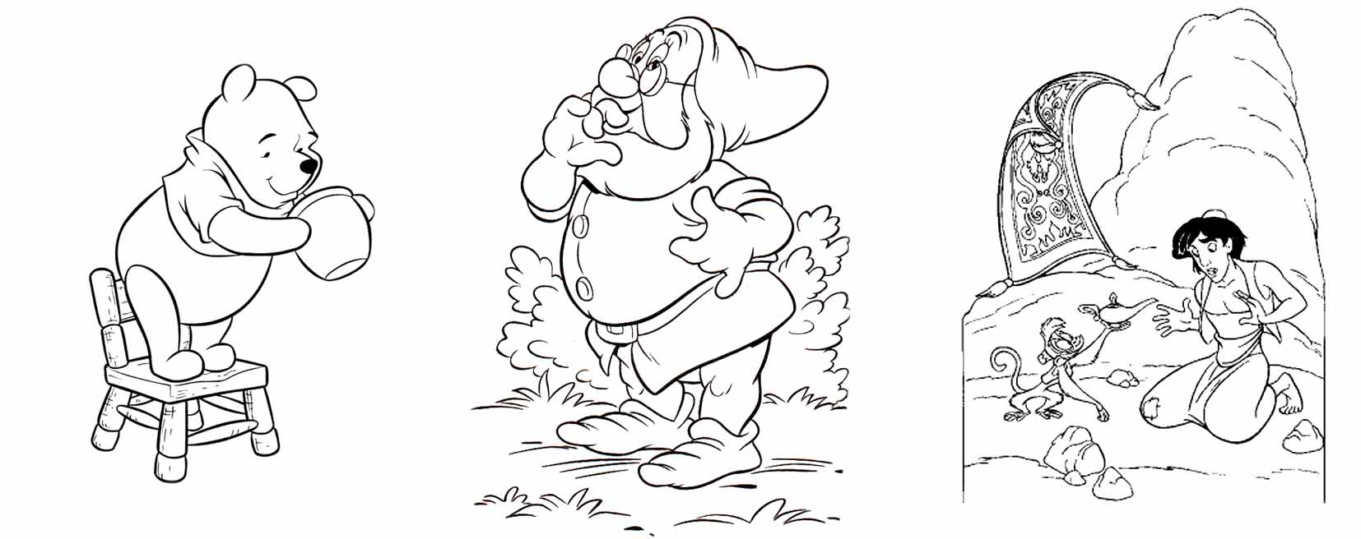

Подбираются рисунки изображающие героев разных мультфильмов. Желательно наличие стихотворных загадок. Поиск такой информации – творческое задание для учащихся – работа в сети Интернет.

План урока.
Составление плана выполнено в специально разработанном шаблоне с применением ПОЛЕЙ ( Вид – Панель инструментов - Формы – Поля со списком).
Более подробно о таком способе построение планов урока можно посмотреть:
http://festival.1september.ru/2003_2004/index.php?member=101676

Предмет: Основы информатики и вычислительной техники.
Тема урока:
Краткая характеристика урока: .
- Начало урока. Подготовка класса для проведения урока: интерактивная доска,
рабочее место ученика: ; ППС .
- Постановка целей и задач урока:
-образовательная: ;
-воспитательная: ;
-развивающая: ;
-психологическая: ;
-основной принцип дифференциации на уроке .
- Основной материал на уроке и его соответствие основным образовательным задачам :
-готовность класса к уроку ( внешняя и внутренняя ) , проверка выполнения домашнего задания ;
-доступность ; межпредметные связи с предметом ;
-научность ;
-проблематичность на этапе ;
-мотивация и стимулирование работы на уроке ;
-техника запоминания основана на ;
-активизация мыслительной деятельности учащихся на ;
-формы организации процесса обучения ;
-характер выполняемых работ .
4.Первичная проверка усвоения и понимания при .
5.Закрепление материала урока и введение в систему знаний по предмету :
-выполнение заданий на ;
-формирование опорных вопросов при ;
-определение ценностного материала ;
-руководство повышением понимания от к уровню ;
-развитие самостоятельности при ;
-обсуждение и разбор основных ошибок для ;
6.Контроль результатов учебной деятельности .
- Домашнее задание .
- Подведение итогов урока , выполнение задач поставленных на уроке , определение целей и задач следующего урока .

Урок второй ( основной )
(совместный 10 класс и 2 класс, в кабинете начальной школы)
«Интегрированный урок «Рисуем сказку»
Подготовка к уроку (для 10 класса).
Оборудование: Компьютер, проектор, экран.
Учащиеся подготовили сценку, выучили стихотворения, приготовили распечатанные листы с героями мультфильмов.
Занятие является основным, при проведении урока используется компьютерная презентация «Угадай цвет».

Цель урока: работа с изображениями, взаимодействие с младшими школьниками, участие в сценке (начало урока).

Подготовка к уроку (для 2 класса).
На столах приготовленные краски и принадлежности для урока рисования.
Цели и задачи:
- развивать зрительную память, наблюдательность;
- осуществлять межпредметные связи урока искусства с уроками внеклассного чтения;
- закреплять разнообразные приемы работы с кистью;
- поощрять творчество и нестандартные решения при выполнении работы;
- развивать умение работать в группе.
Ход урока.
Подготовленные ученики 10 класса читают подготовленные стихи для учеников начальной школы.

Ученик:
Книга – это красота, добро, волшебство. А самые любимые детские книги – сказки, многие из которых вы очень хорошо знаете.

Ученик:
Сегодня у нас оформлена выставка книг детских писателей: К.И. Чуковского, Г.И. Перро, Г.Х. Андерсена, А.С. Пушкина. Она является украшением нашей встречи.

Ученик:
Но сказки можно не только прочитать, но и ….. (посмотреть)
И сделать это можно с помощью …. ( дисков, телевидения)
А называются такие сказки – мультфильмы

Ученик:
Если вы сейчас отгадаете мультипликационных героев, то у вас появится возможность встретиться с любимыми героями . Итак! Вспомним мультики? (Да!)

- Он Джафара покорил
И принцессу полюбил
Помогает ему Джин
Звать героя …. (Алладин)

- Нет спасенья от котов
Все зовут бурундуков.
Одурачат Толстопуза
И помогут карапузам.
Нет героев их смешнее
Все зовут их …. (Чип и Дейл)

- Гоблин злой опять повержен
Герцог Икторн вновь рассержен.
Мчатся в подземелье сани,
Кто сидит в них …. (Мишки Гамми)

- Он с мультяшками знаком,
Полицейский хитрый он.
Его знаем я и ты
Звать рысенка … (Чокнутый)

Ученик:
А сейчас поиграем в отгадывание цветов. Вы помните в каких одеждах ваши любимые герои мультфильмов? А цвет попробуете угадать? Начнем.

(Включить презентацию «Угадай цвет»)
Дети отгадывают цвет одежды героев мультфильмов.

Ученик:

Ну что ж, героев мультфильмов вы знаете отлично! И сейчас получите заслуженную награду. Посмотрите какие рисунки принесли вам ученики.

Ученик:
Это еще не все! Рисовать, надеюсь , вы все тоже любите? (Да!)
Каждый из вас сейчас получит рисунки сказочных героев, но его надо раскрасить. А помогут вам в этом наши консультанты, которые создали эти прекрасные рисунки для вас с помощью компьютера.

Все учащиеся старшего класса выступают в роли консультантов: какие краски использовать, как лучше раскрасить, как зовут героев, и т.д.

Мотивацией работы учеников является использование картинок для оформления новогоднего зала, кабинета.
При проведении новогоднего праздника работы учеников, оформленные в виде флажков, «светильников», украшают елку (желательно отметить принявших участие).

Фоторепортаж с урока.
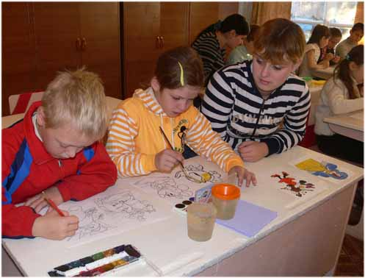 | 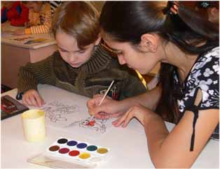
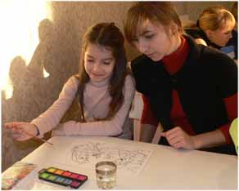 | 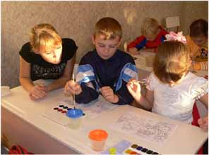
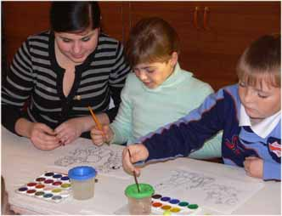 | 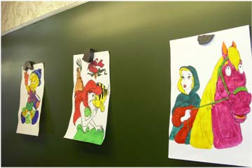

Подводится итог урока. Ученики обосновывают выбранный цвет при работе с картинкой.
Ребята рассматривают работы товарищей.
Урок третий «Создание открыток (коллажей)»
(совместный 10 класс и 2 класс, в кабинете информатики школы)
Комментарий.
Предлагаемый материал представляет собой продолжение разработки уроков, в частности третий урок «Рисуем сказку». Дополнения касаются возможности работы учащихся с компьютерами: как учащихся 2-го класса, так и 10-гокласса. Существует много разработок, которые являются законченными программными продуктами, предназначенные для конечного числа операций (закрашивание, анимация, звуки), например: Мышка Мия. Юный дизайнер или Конструктор мультиков "Мульти Пульти" (http://www.cwer.ru/konstruktor_multikov_multi_pulti ). Использование таких программ не сводится к созданию собственного законченного продукта, основная задача сводится (или должна сводиться) к творческой наработке сценария, способа оформления, идеи построения изображения. Представленная разработка уроков «Рисуем сказку» сознательно не использует такие программы. Целью данной работы группа учителей-разработчиков считает создание интегрированного урока, совместного проведения занятия на основе ИКТ.

На уроке предполагается заслушать подготовленные сообщения (3-4 минуты) учащихся, с презентациями по темам:
  - Обзор программных средств для создания рамок.
  - Костюмы и возможности их использования.
Работа над проектом урока «Оформление открытки: угловые рисунки» по следующим заданиям (общие задачи):
- Цветовое единство картинки, использование готового фона;
- Произвольное использование угловых элементов, трансформация объектов;
- Раскрашивание картинки и ее размещение на основной открытке.
10 класс
- Работа с фонами (размещение, совмещение, выделение), использование кисти для работы над объектами с большим значением растушевки.
- Угловые рисунки – свободное трансформирование, повороты.
- Выбор размеров будущей работы.
- Работа со слоями – копирование, перетаскивание, объединение.

2 класс
- Выбор объекта для раскрашивания.
- Выбор цветовой комбинации.

Материалы урока.
План урока.
1. Вводное слова учителя.

Коллаж — творческий жанр, когда произведение создаётся из вырезанных самых разнообразных изображений, наклеенных на бумагу или холст. Происходит от papier collée — наклеенная бумага. Очень быстро это понятие стало употребляться в расширенном значении — смесь разнородных элементов, яркое и выразительное сообщение из обрывков других текстов. Коллаж может быть дорисованным любыми другими средствами — тушью, акварелью и т. д. Надо отличать коллаж от близкого, но всё же другого средства изображения — аппликации, то есть применения разнообразных материалов и структур — тканей, газет, фанеры или жести с целью усиления выразительных возможностей. Ещё одним из жанров следует назвать ассамблаж, в котором используются разнообразные предметы и их фрагменты, собранные и скомпанованные на одной плоскости. Иногда используют обозначение «ready made» (нет русского аналога). Близко к ассамблажу подходят «арт-объект» и инсталляция, хотя и имеют некоторые отличия. Часто все эти понятия смешивают даже музейные работники так как термины ещё слишком новы в обиходе русского искусства.
Термин «коллаж» в его современном толковании используется также для обозначения приёма создания целого изображения из ряда отдельных фрагментов других изображений, как правило при помощи компьютерных программ, таких как Adobe Photoshop и других графических редакторов. В основе создания цифрового коллажа — работа со слоями. В процессе создания коллажа могут применяться различные типы наложения, смешивания и прозрачности. Несмотря на то, что в большей части случаев термин «фотомонтаж» был бы более уместен, границы этих двух понятий при манипуляции изображениями с помощью компьютерных программ, практически стираются.

2.Сообщения учащихся 10 класса:
«Программные средства для создания открыток».
Программа для создания оригинальных композиций, состоящих из фона и нескольких фотографий. Создать красивый коллаж в программе можно быстро и просто: достаточно выбрать фоновое изображение из каталога, добавить пару-тройку собственных фотографий и поэкспериментировать с различными эффектами. Мастер Коллажей позволяет также добавлять надписи и украшения. Получившийся коллаж можно просмотреть на полный экран, сохранить или распечатать. Предусмотрена функция быстрого экспорта коллажей в любой из популярных графических форматов. Хотите что-то сказать дорогому для Вас человеку и сделать это неожиданно и оригинально - создайте коллаж и подпишите его! Кроме того, Вы сможете сделать в программе обычную поздравительную открытку или приглашение. Для этого предусмотрен также раздел поздравлений в стихах к самым разным праздникам. Вы можете изменять яркость, контраст изображения, добавлять специальные эффекты и художественные рамки. Кроме того, в программе имеется возможность быстрой перспективной коррекции слоя, с помощью которой Вы можете имитировать полёт вашей фотографии или поворот в пространстве.
«Костюмы».
Возьмём изображение с готовым костюмом, и фотографию которую мы хотим туда вставить. Если фотография слишком большая то уменьшим её.
Магнитным лассо вырежем лицо из фотографии как можно аккуратнее, для этого увеличим изображение с помощью инструмента Zoom Tool. Закончить вырезание мы должны в той же точке, в которой начали , что бы образовать выделение. Скопируем вырезанное лицо (Ctrl+C), и вставим в изображение с костюмом (Ctrl+V). В панели слоёв поставим Opasity около 70% , что бы было видно что мы делаем. Если размер лица не соответствует картинке, то мы можем его увеличить или уменьшить, инструмент Move Tool > Show Transform Controls, или сочетание клавиш Ctrl+T, вокруг картинки появляется рамка, чтобы увеличить или уменьшить объект тянем за уголки ( при этом удерживая нажатой клавишу Shift, что бы изображение не искажалось), если нужно то повернём лицо в нужную сторону (наклон вниз вверх), если нас всё устраивает нажимаем Enter.
В панели слоёв ставим Opasity ещё меньше (например 40-50%), чтобы через лицо очень хорошо просвечивал костюм, и ластиком начинаем аккуратно стирать части лица которые должны быть под костюмом. Когда мы с этим справились, ставим Opasity 100%.
Можно добавить немножко тени на лбу и шее, что бы было достовернее.
Воспользуемся инструментом Burn Tool, с параметрами Brush 5 , Range > Midtones, Exposure 10%. И аккуратно ведём кистью в соединении лба и короны, а также шеи и платья тем самым слегка затемняя те места. Если требуется добавьте контрастности и немножко измените цвет лица. Если костюм сложный, в окне слои перетаскиваем фотографию под нужный слой (головной убор). При работе с фотографией не забывайте выделять в окне слои, тот слой с которым вы работаете. Когда нас всё устраивает, сливаем слои, и сохраняем изображение в формате необходимом формате.

При заслушивании сообщений используются подготовленные учащимися слайды.

3. Подведение итогов сообщений и постановке практических задач.
Для выполнения коллажей, открыток необходимо использовать знания по работе со слоями. Вам предстоит выполнить совместный учебный проект, на рабочем месте, работая в группах по двое. Указать размещение материалов (папка, диск). Необходимо использовать представленные материалы для создания открытки размерами 20 см * 15 см, с разрешением 200 точек на дюйм.
4. Постановка задач учащимся.
2-й класс. Раскрашивание предлагаемых рисунков (возможен выбор). Использование инструментов для работы - заливка, выбор цветовой гаммы, сохранение и загрузка рисунков.
10-й класс. Использование представленных фонов и угловых объектов для построения открыток. Использование возможностей работы со слоями: поворот, трансформация. Вставка раскрашенного объекта в композицию. Совместная деятельность с учащимися 2-го класса. Загрузка и сохранение результатов работы.
5. Подведение итогов урока. Выставление оценок. Совместный просмотр итоговых вариантов проектов.

Используемая литература и источники:

1. http:// www.raspera.com
2. http:// festival.1september.ru/2003_2004/index.php?member=101676
3. Н.Д. Угринович, «Информатика и ИКТ», 10 кл.
4. Л.А. Залогова, Компьютерная графика. Элективный курс.
5. Компьютерные курсы «Кирилла и Мефодия», «Изучаем CorelDraw»
6. http://www.allday.ru/2009/01/08/raskraski-winx.html
7.http://www.allday.ru/2007/06/23/raskraski_dlja_detejj_esli_vam_khochetsja_otdokhnut__2.html
8. http://www.allday.ru/2007/11/27/detskie_raskraski_dlja_devochek.html
9. http://www.kodges.ru/8284-raskraski-5-knig.html

